# 定位（position）

|  |  |
| --- | --- |
| **方式** | **作用** |
| position:static;元素在标准文档流中默认的 | 静态定位，所有元素默认定位。 |
| postion:relative; | 相对定位 |
| postion:absolute; | 绝对定位 |
| position:fixed; | 固定定位 |

### 静态定位

position:static; 默认值 标准流

### 绝对定位 (看脸型)

Position: absolute;

◆特点

☆绝对定位的元素脱离了标准流，不占据原来的位置。

☆绝对定位的元素位置基于浏览器偏移。

☆嵌套的盒子，父元素没有设置定位，子元素设置绝对定位，子元素的位置基于浏览器偏移。

☆嵌套的盒子，父元素设置绝对定位，子元素设置绝对定位，子元素的位置基于父元素的位置偏移。

☆给行内元素使用绝对定位，可以转化为行内块的显示模式(不推荐使用,转行内块推荐使用display:inline-block;)

相对定位(自私型)

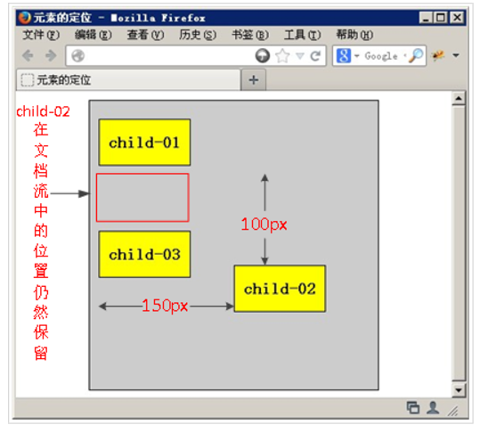

position: relative;

◆特点

☆相对定位的元素，不脱离标准流，还占据原来的位置。

☆使用相对定位的元素，位置基于自身位置偏移。

☆子绝父相，子元素绝对定位，父元素相对定位，子元素的位置父元素的位置偏移。

☆给行内元素使用相对定位，不能转换为行内块的显示模式。

### 固定定位

Position: fixed;

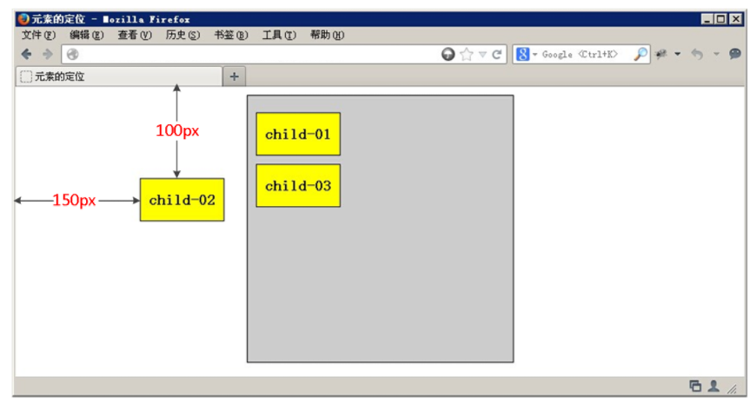

◆特点

★固定定位的元素，脱离了标准流，不占据原来的位置。

★固定定位的元素，位置基于浏览器窗口偏移。

★给行内元素使用固定定位，转换为了行内块的显示模式。 （不推荐使用，转行内块元素推荐使用display:inline-blcok）

# 定位元素的层叠顺序

定位元素默认层叠顺序，代码在后边的元素层叠在上边。

z-index:1-999; 默认auto,值越大，层叠顺序越在上边。

### 定位的盒子居中显示

定位的盒子居中显示，通过left:50%;向右走父元素的一半，再通过margin-left:负值;向左走自身的一半。

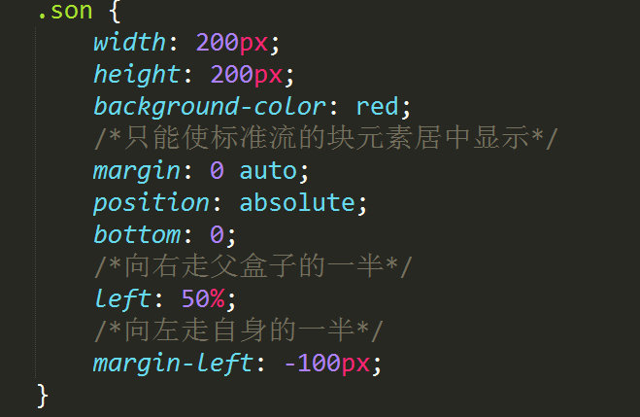

## 子绝父相（重要）

对于绝对定位和相对定位，在实际开发中，哪个应用最多？

一起配合使用最多！子绝父相（子元素绝对定位，父元素相对定位）

若一个定位的盒子要在其父盒子中水平垂直居中。

left:父盒子宽度的一半; margin-left:-元素自身宽度的一半。

top:父盒子高度的一半; margin-top:元素自身高度的一半

# 元素的显示与隐藏

display:block; 元素可见

display:none; 元素隐藏 元素隐藏之后不占据原来的位置

visibility:hidden; 元素隐藏 元素隐藏之后还占据原来的位置

overflow:hidden; 溢出隐藏